課題DSP2-2-1

|  |  |  |  |  |  |  |
| --- | --- | --- | --- | --- | --- | --- |
|  | 2019 | 年 | 5 | 月 | 27 | 日 |
| クラス | 5J | | 番号 | 23 | | |

# 1次元DCTの手計算





Figure 　計算例

# プログラムと手計算の比較

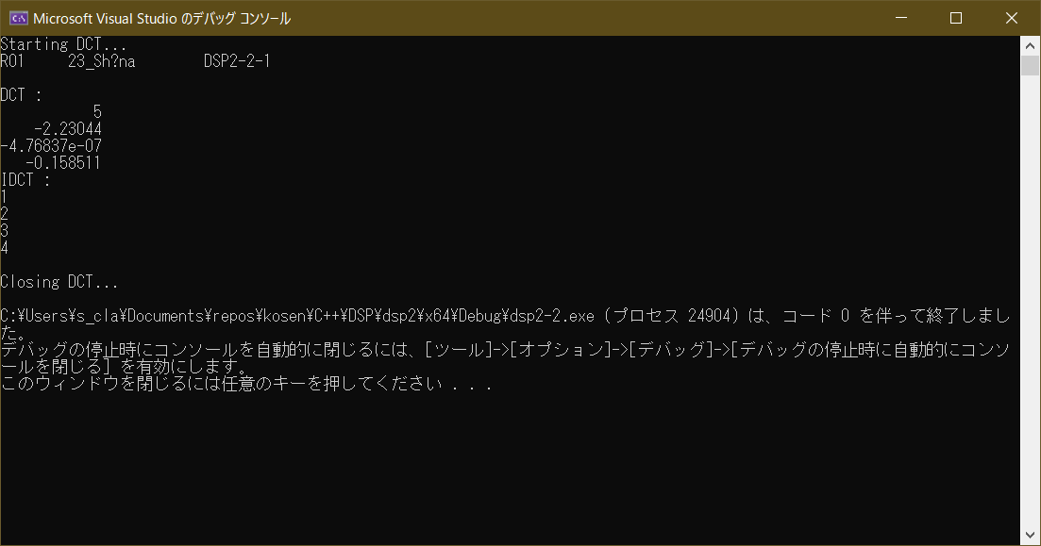図 1　実行画面